**Осенняя экскурсия в парк**

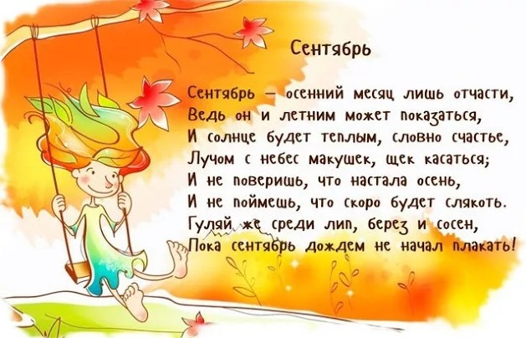

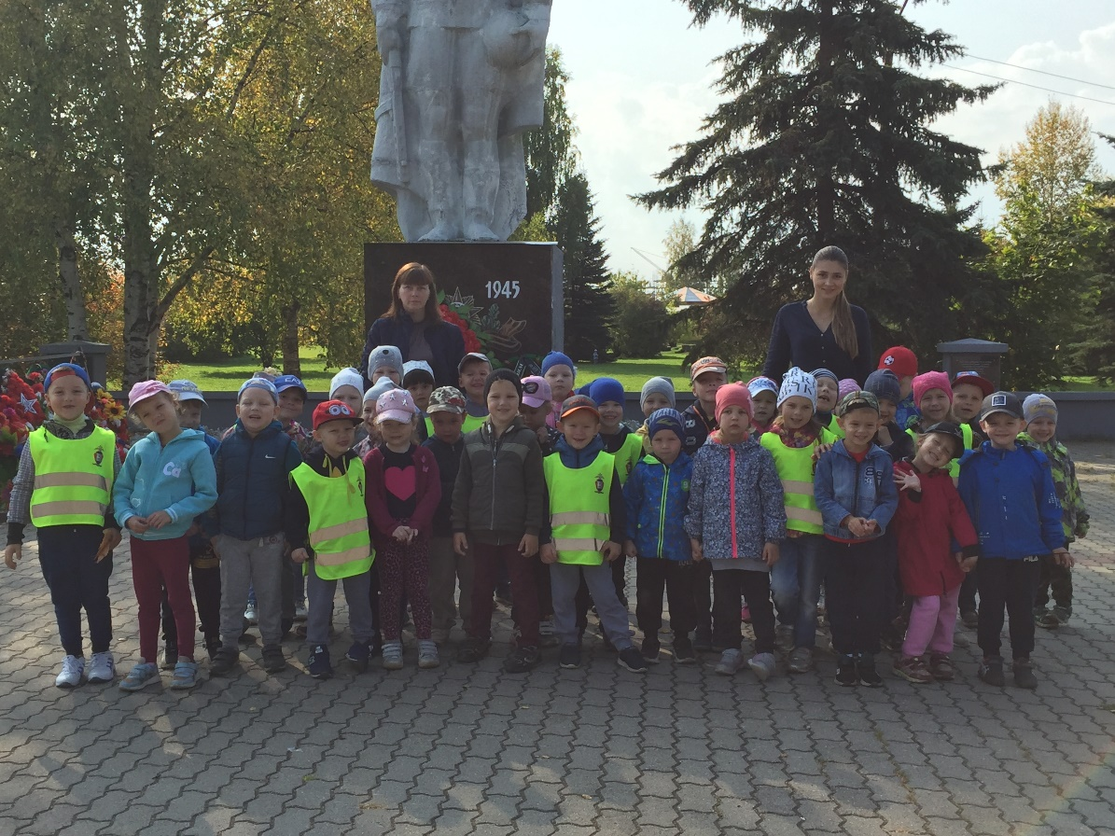 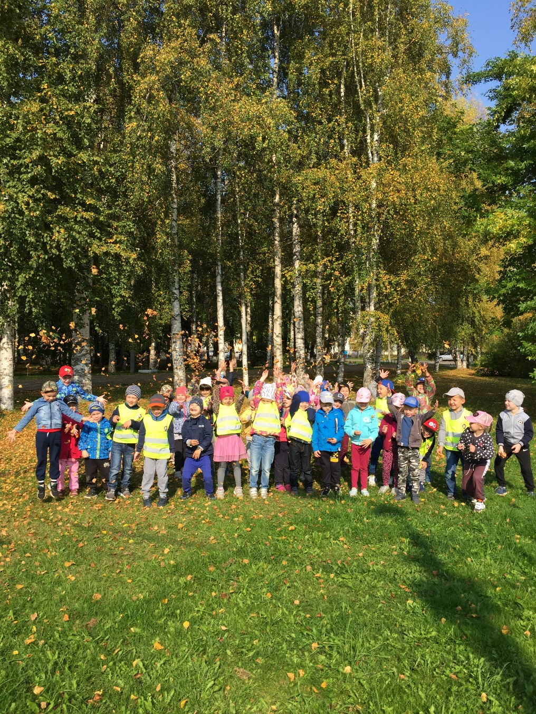

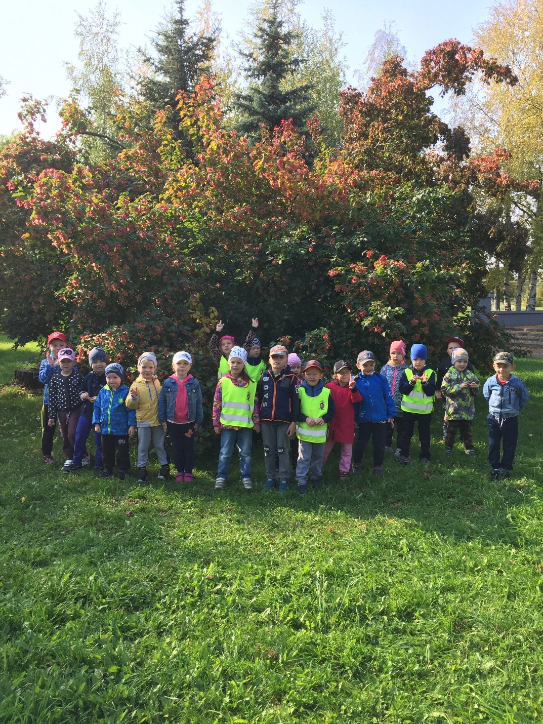 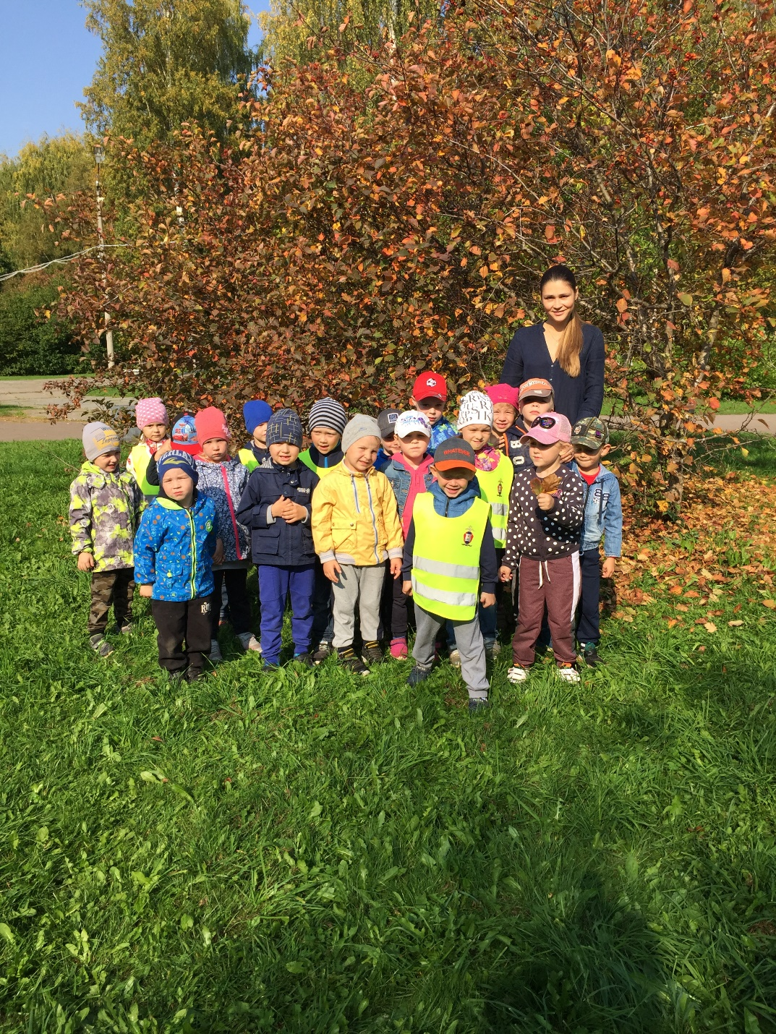

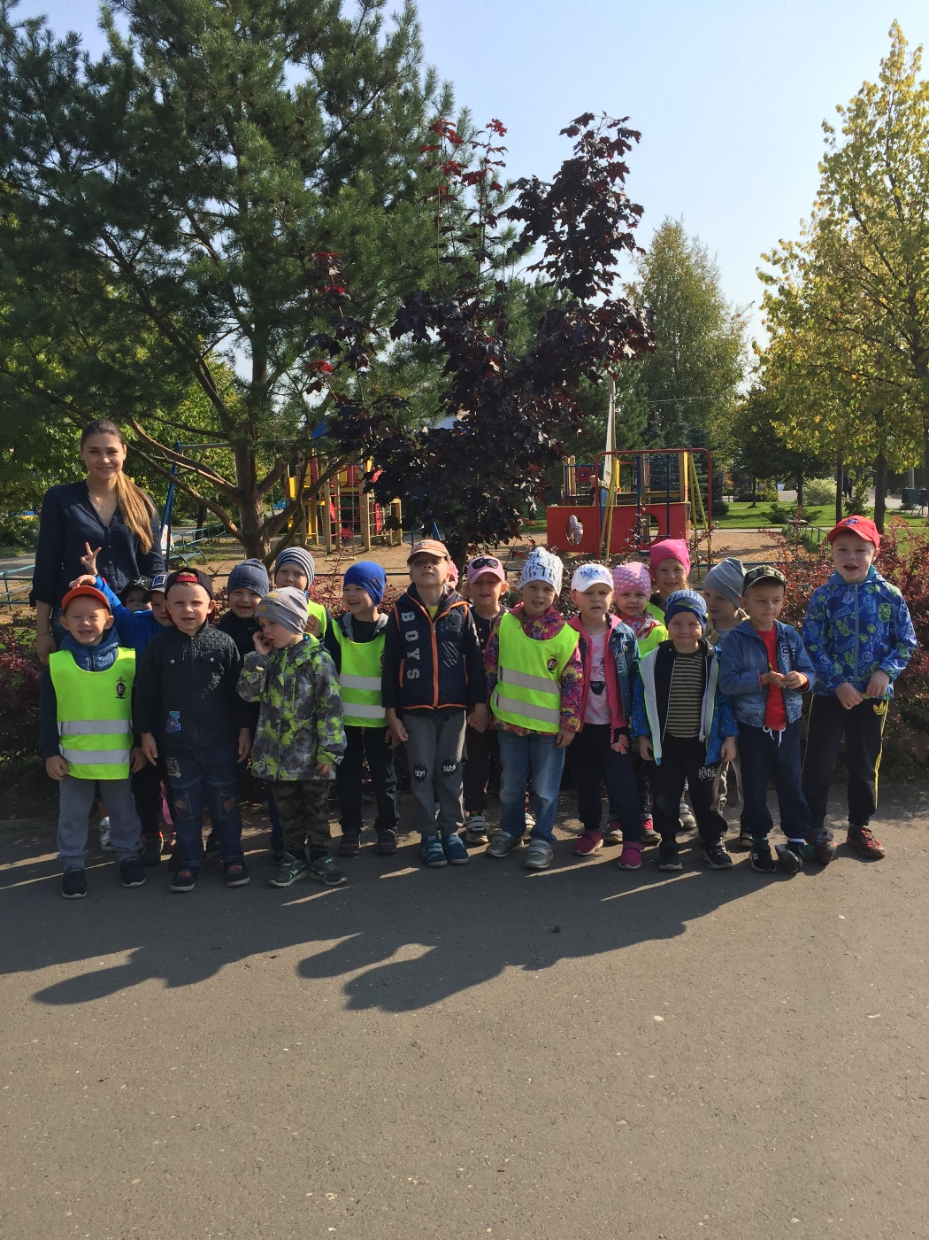 **Воспитатель: Ерофеевская Алина Олеговна**

**Ходит осень в нашем парке,  
Дарит осень всем подарки:  
Фартук розовый - осинке,  
Бусы красные - рябинке,  
Зонтик жёлтый - тополям,  
Фрукты осень дарит нам.**